Синтез и исследование фоточувствительных пролекарств Pt(IV) на основе флуорофоров BODIPY
Быкусов В.В.¹, Кузьмичев И.А.¹, Степанов М.С.², Акасов Р.А.², Абакумов М.А.³, Красновская О.О.¹
Аспирант, 3 год обучения
¹МГУ имени М.В. Ломоносова, химический факультет, Москва, Россия
²Московский педагогический государственный университет, Москва, Россия
³РНИМУ им. Н.И. Пирогова,, Москва, Россия

E-mail: vladbyk.2001@gmail.com
Препараты Pt(II), применяемые в большинстве химиотерапевтических схем, характеризуются высокой системной токсичностью и риском развития приобретенной резистентности опухолей [1]. Перспективным решением этих проблем является переход к пролекарствам на основе октаэдрических комплексов Pt(IV). Комплексы Pt(IV) более кинетически инертны и способны селективно восстанавливаться во внутриклеточной среде с высвобождением активной формы Pt(II), что позволяет снизить токсичность и преодолеть механизмы резистентности [2]. Кроме того, наличие аксиальных положений позволяет дополнительно ввести функциональные фрагменты в молекулу. Особый интерес представляет введение молекулы флуорофора, что обеспечивает контролируемое восстановление пролекарства под действием света, тем самым повышая селективность препарата [3].
В рамках данной работы были получены новые пролекарства Pt(IV), содержащие в аксиальном положении молекулы флуорофора BODIPY различного строения. Были синтезированы пролекарства трех типов: на основе димеров BODIPY, чувствительные к условиям гипоксии, а также соединения на основе BODIPY, способные участвовать в сборке наночастиц. Была исследована их способность к контролируемой фотоактивации и оценены возможности применения в фотодинамической (ФДТ) и фототермической (ФТТ) терапии. Проведены исследования цитотоксичности in vitro и эксперименты in vivo.

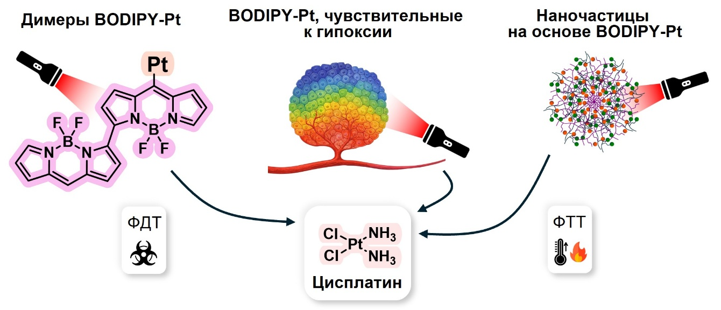
Рис. 1. Общая схема

Работа выполнена при финансовой поддержке РНФ (грант 22-15-00182-П).

Литература
1. Oun R., Moussa Y. E., Wheate N. J. The side effects of platinum-based chemotherapy drugs: a review for chemists // Dalton Trans. 2018. Vol. 47. P. 6645–6653.
2. Spector D., Zharova A., Bykusov V., Karetnikov G., Beloglazkina E., Krasnovskaya O. Recent advances in antitumor Pt(IV) complexes: Dual targeting and chemoimmunotherapy // Coord. Chem. Rev. 2025. Vol. 541. P. 216808

